SiRG 2.0 – Sistema de Refrigeração de Gabinetes

OLIVEIRA, Rodrigo Matheus Rodrigues de1; PÁDUA, Daniel Mariano1, Rafael.

1Estudante de Engenharia da Computação, IFMG *campus* Bambuí – {rodrigomro257, danielmarianopadua} @gmail.com.

RESUMO

Tendo em vista a necessidade da refrigeração de computadores, uma vez que o uso da corrente elétrica causa aquecimento, este trabalho é uma proposta de implementação de um sistema que auxilie os *coolers* já existentes em um gabinete de computador pessoal. Com o crescimento do poder de processamento dos computadores e dos softwares que fazem uso, nem sempre o sistema de refrigeração nativo consegue suprir toda a demanda de troca de calor dentro do gabinete. Desta forma, um sistema que identifique a necessidade de atuação através de medidor de temperatura e auxilie na refrigeração do gabinete se mostra útil para evitar superaquecimento. Sendo assim, este trabalho busca simular o desenvolvimento de um produto/sistema, bem como verificar os prazos e metas estipulados na proposta inicial.

**Palavras-chave**: PIC18F4550; Microcontrolador; Automação; Refrigeração.

# 1 INTRODUÇÃO

A refrigeração de um computador é de suma importância, uma vez que a passagem de corrente elétrica causa aquecimento ao se deparar com uma resistência. Desta forma, é necessário que a temperatura não passe de um limite, geralmente estipulado pelo fabricante. A capacidade de desempenho dos computadores pessoais tem crescido e com ela tem-se observado uma necessidade de diminuir a temperatura para que não haja danos físicos aos componentes.

Okumura *et.all* (2018) afirma que sistemas de refrigeração buscam diminuir a temperatura do processador, melhorando seu desempenho. Ele também diz que “para o desenvolvimento de um sistema de refrigeração, pode ser utilizado o efeito Peltier, que trata da passagem de corrente elétrica por uma conexão composta de dois semicondutores diferentes, gerando uma diferencial de temperatura em suas junções”.

Ainda de acordo com Okumura *et.all* (2018), um dissipador aletado auxilia o fenômeno de transferência de calor. Pode-se observar isso nos próprios processadores, onde há um dissipador aletado funcionando em conjunto com um *cooler* para remover o calor produzido.

O SiRG 2.0 é a automação de um sistema previamente desenvolvido e testado na disciplina de Fenômenos de Transportes, ministrada pelo professor Rodrigo Caetano no curso de Engenharia da Computação no IFMG *campus*  Bambuí. Este trabalho visa simular o desenvolvimento de um produto/sistema, além de verificar o cumprimento de prazos e metas estipulados inicialmente. O sistema se destaca por não haver no mercado um sistema auxiliar de refrigeração de gabinetes com funcionamento como este, e a automação traria grande vantagem sobre produtos que não identifiquem faixas de temperatura para se manter ligado. Além disso, o baixo custo pode se tornar um atrativo para o consumidor.

# 2 METODOLOGIA

Inicialmente, foi levantada uma lista de funções que o SiRG 2.0 deve ter. Estas podem ser observadas na Tabela 1.

|  |  |  |
| --- | --- | --- |
| Função | Necessidade | Benefícios |
| Controle da temperatura interna do gabinete. | Medidor de temperatura internamente ao gabinete. | Manter a temperatura interna do gabinete na melhor faixa de trabalho possível. |
| Exibição da temperatura atual do gabinete. | *Display* LCD para exibir. | Acompanhar, em tempo real, a temperatura interna do gabinete. |
| Exibição do estado de funcionamento atual do aparelho. | *Display* LCD para exibir. | Acompanhar, em tempo real, o estado de funcionamento do aparelho. |
| Controle de temperatura máxima e mínima por botões. | Botões para interação. | Permitir interação com usuário. |
| Controle de temperatura máxima e mínima via terminal. | Conexão com computador para utilizar terminal. | Permitir interação com usuários mais experientes. |

Tabela 1: Funções do sistema.

Fonte: os autores (2019).

Posterior à definição das funcionalidades, foram levantados requisitos de qualidade. São estes:

* O funcionamento será inteiramente automatizado, não necessitando nenhum tipo de intervenção por parte do usuário;
* A exibição dos dados será feita a partir de um *display* LCD encontrado externamente ao gabinete;
* A instalação deverá ser feita por técnicos ou entusiastas da área, atentando ao posicionamento do aparelho quanto ao processador, sendo estes os agentes responsáveis, respectivamente, pelo resfriamento e aquecimento do gabinete.
* Interface de usuário simples e intuitiva, além de uma opção para usuários mais experientes.

Para a construção do sistema em questão, foram definidos os seguintes materiais:

* Microcontrolador PIC18F4550;
* Placa de Peltier;
* 2 dissipadores;
* 2 *coolers*;
* Sensor LM35;
* *Display* LCD 16x2;
* 4 botões;
* 3 relés 12V;
* *Protoboard*;
* *Jumpers*;
* MPLAB X IDE v.3.55;
* XC8;
* Proteus 8 Professional.

A Tabela 2 contém o levantamento de preços dos componentes do sistema.

|  |  |
| --- | --- |
| Componente | Preço |
| PIC18F4550 | R$ 38,40 |
| Placa de Peltier | R$ 20,90 |
| *Coolers* | R$ 9,92 |
| Dissipadores | R$5,50 |
| *Display* LCD 16x2 | R$ 16,90 |
| Sensor LM35 | R$ 9,90 |
| Relés 12V | R$ 2,35 |

Tabela 2: Preços dos componentes.

Fonte: os autores (2019).

Tendo feito levantamento das funções, requisitos de qualidade, componentes e preços, as seguintes metas gerenciais do cliente foram definidas:

* Prazo máximo de desenvolvimento: 4 (quatro) meses.
* Custo máximo de desenvolvimento: sem custos.
* Custo máximo de implementação: R$150,00.

Para um melhor controle, optou-se pela criação de uma estimativa de custos e prazos, sendo estipulado o seguinte planejamento para a fase de elaboração:

* Estudo da temperatura ideal de funcionamento de processadores: 1 dia útil.
* Levantamento dos requisitos e funções que deverão estar incluídas: 2 dias úteis.
* Desenvolvimento do código que automatizará o sistema: 3 meses.
* Montagem do sistema e verificações em laboratório: 3 semanas.

Um diagrama de casos de uso foi desenvolvido, a fim de verificar quais interações os componentes do sistema terão. O diagrama se encontra na Figura 1.

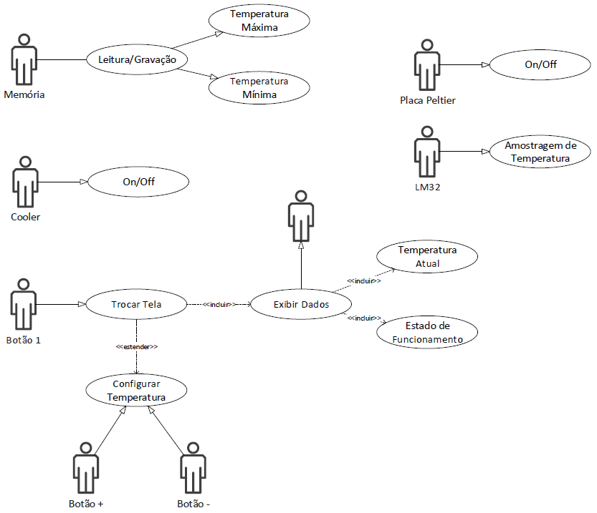

Figura 1: Casos de uso.

Fonte: os autores (2019).

Somente após o levantamento de todas as informações anteriores se deu o início da implementação e construção do SiRG 2.0.

A construção do sistema se deu fazendo uso da placa de Peltier como fonte de frio utilizado no resfriamento do ar. A Figura 2 ilustra a montagem feita com os *coolers*, dissipadores e Peltier fixados com pasta térmica, de forma que a placa ficou entre dois dissipadores e estes, por sua vez, ficaram posicionados entre dois *coolers*.

Ao se aplicar uma diferença de potencial nos terminais da placa de Peltier, um lado esquenta e o outro se torna mais frio. Desta forma, foi utilizado o lado frio para resfriar o ar interno do gabinete. O *cooler* tem o papel de ventilar o interior com este ar, enquanto o ar quente é jogado para fora do gabinete, conforme Figura 3. A alimentação do Peltier e *cooler* são feitas através da própria fonte do computador.

|  |  |
| --- | --- |
|  |  |
| Figura 2: Montagem da placa de Peltier,  dissipadores e *coolers*.  Fonte: os autores (2019). | Figura 3: Lado externo do gabinete.  Fonte: os autores (2019). |

Para que o sistema não fique o tempo todo ligado, mesmo durante situações de temperatura abaixo do valor máximo permitido, foi utilizado o microcontrolador PIC18F4550 para automatizar o processo. Em sua programação, foi permitido que houvesse um ajuste da temperatura máxima e mínima através de botões ou terminal, via comunicação serial com o computador. A função de cada botão está na Tabela 2. Para esta comunicação serial foi adotada uma séria de três comandos contidos na Tabela 3, onde “X” significa o valor atribuído à variável em questão.

|  |  |  |  |
| --- | --- | --- | --- |
| 1° | 2° | 3° | 4° |
| Trocar de tela | Incrementar variável | Decrementar variável | Mover cursor |

Tabela 2: Função dos botões.

Fonte: os autores (2019).

|  |  |  |  |
| --- | --- | --- | --- |
| 11X | 12X | 21X | 22X |
| Dezena Temperatura Mínima | Unidade Temperatura Mínima | Dezena Temperatura Máxima | Unidade Temperatura Máxima |

Tabela 3: Comandos da comunicação serial.

Fonte: os autores (2019).

O *display* LCD exibirá duas telas. A primeira exibe a temperatura atual, medida pelo sensor LM35, e a segunda exibe o último comando enviado pelo terminal. A Figura 4 contém um exemplo das telas.

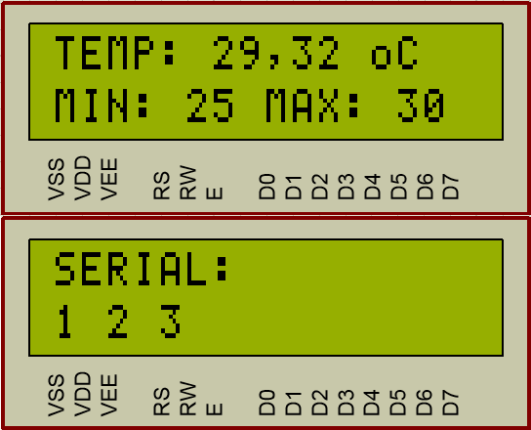

Figura 4: Exemplos de telas.

Fonte: os autores (2019).

O sensor de temperatura LM35 retorna um valor de tensão que deve ser convertido para decimal, a fim de ser exibido ao usuário e comparada com os valores de temperatura máxima e mínima.

O algoritmo que faz controle do sistema foi desenvolvido em linguagem C, utilizando o ambiente de programação MPLAB X IDE v.3.55 e compilador XC8. Para simular o correto funcionamento, fez-se uso do *software* Proteus 8 Professional. Este é um *software* composto por uma suíte de ferramentas que permite simulações e módulos de projetos de placas de circuito impresso. É muito utilizado para simulação de projetos de circuitos integrados.

# 3 RESULTADOS E DISCUSSÃO

O sistema foi simulado, mas não montado o protótipo físico, devido a ausência de parte dos componentes necessários. Porém uma versão não automatizada do sistema foi montada e testada no laboratório de Fenômenos de Transportes do IFMG *campus* Bambuí. Durante os testes, após deixar o sistema ligado por 15 minutos, a temperatura interna do gabinete já estava cerca de 6°C menor do que a temperatura ambiente. Uma hora depois, essa temperatura já estava cerca de 10°C mais baixa.

Durante o desenvolvimento, fez-se uso de uma metodologia denominada “cascata”. Optou-se por esta devido ao seu modelo sequencial, onde o software é desenvolvido em um processo constante, passando pelas fases de análise de requisitos, projeto, implementação, testes, integração e manutenção de software. Devido ao tempo relativamente curto de desenvolvimento, uma abordagem *top-down* se mostra eficiente, uma vez que não permite que o processo anterior seja replanejado durante o projeto.

Na Figura 6 pode-se observar um diagrama com a metodologia de desenvolvimento “Modelo Cascata”. É possível perceber que, uma vez concluída uma etapa, torna-se inviável retornar à anterior para modificá-la, ficando a cargo dos desenvolvedores um planejamento cuidadoso e preciso do que será implantado no projeto.

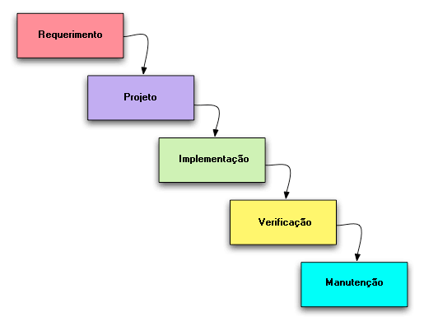

Figura 5: Diagrama da metodologia Modelo Cascata.

Fonte: Casa da Consultoria.

A Figura 6 contém uma simulação no Proteus do sistema fora da faixa de temperatura estipulada pelo usuário, ou seja, funcionando. Nota-se que há três *leds* representando os *coolers* e a placa de Peltier. Os *leds* vermelho e azul representam, respectivamente, os *coolers* responsáveis pela circulação do ar quente e frio para fora e dentro do gabinete. O *led* amarelo representa a placa de Peltier com uma diferença de potencial aplicada. O componente referente ao sensor LM35 pode ser ajustado para definir uma temperatura e realizar testes. Os botões possuem um *led* verde acoplado a fim de acusar o funcionamento do mesmo e agir como resistência. Por fim, a tela preta exibida é referente ao terminal que será utilizado para comunicação serial com o microcontrolador.

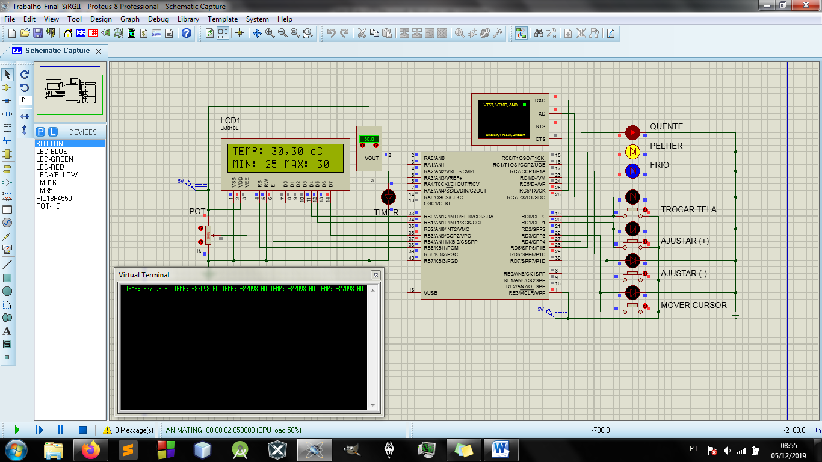

Figura 6: Simulação utilizando Proteus 8 Professional.

Fonte: os autores (2019).

# 4 CONCLUSÃO

A finalização do algoritmo e simulação acarretou na automação do sistema, como proposto inicialmente, não permanecendo ligado o tempo todo, somente em faixas de temperaturas que o usuário não permitir. Todos os prazos e metas estipulados no início do projeto também foram concluídos, validando a simulação de desenvolvimento de um produto/sistema proposto.

REFERÊNCIAS BIBLIOGRÁFICAS

**OKUMURA**, Cássio Santos Oki; **SANTOS**, Felipe Felix; **JUNIOR**, Ricardo Alves Pereira; **BENTO**, João Alves. SISTEMA DE REFRIGERAÇÃO TERMOELÉTRICA DE PELTIER USADO PARA ARREFECER O PROCESSADOR DE COMPUTADOR. Anais do Curso de Engenharia Mecânica da UniEVANGÉLICA 04 a 06 de junho de 2018 Volume 02, Número 01, 2018.

**CASA DA CONSULTORIA**. Modelo Cascata: O que é e como funciona? Disponível em: <https://casadaconsultoria.com.br/modelo-cascata/>. Acesso em: 11 dez. 2019.